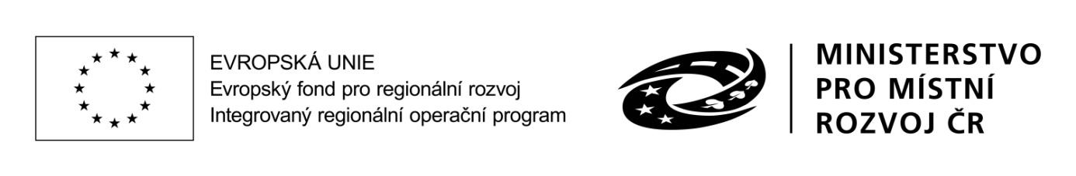

Souhlas obce s realizací projektu

Název projektu: XY
Předkladatel projektu: XY
Místo realizace: XY
Název operačního programu a výzvy MAS: XY

Obec XY souhlasí s realizací výše uvedeného projektu.

………………………
XY

